ЖД тур: "Новогодние огни Петербурга" из Перми
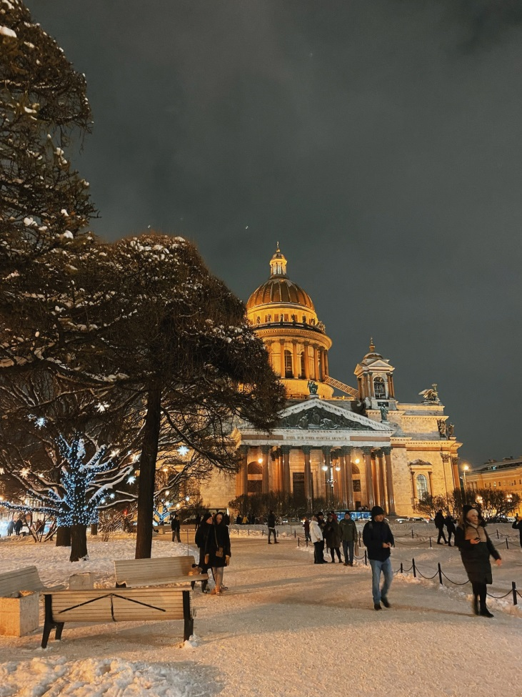 | 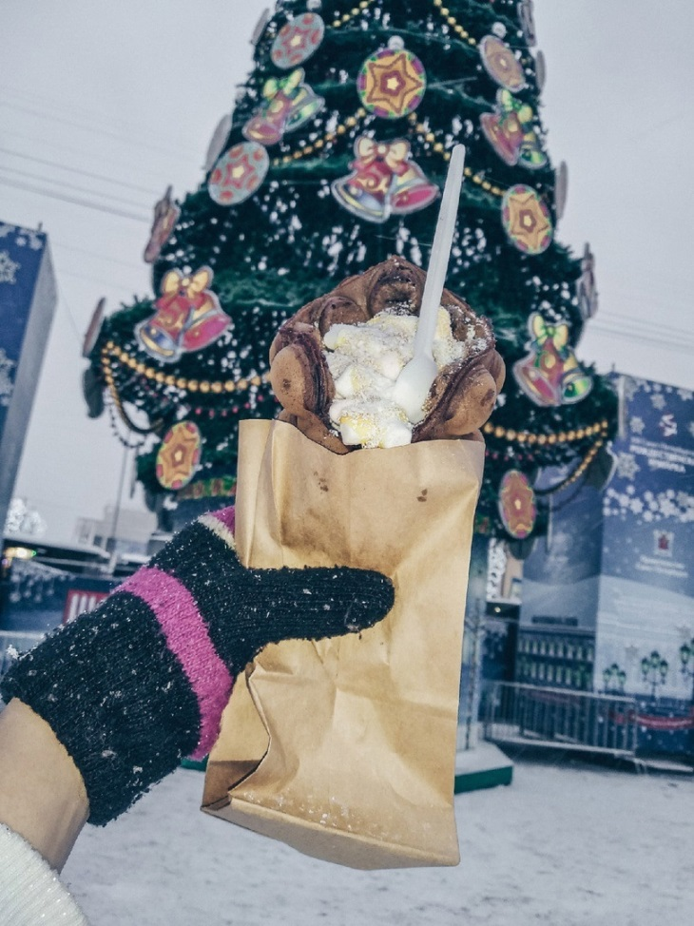
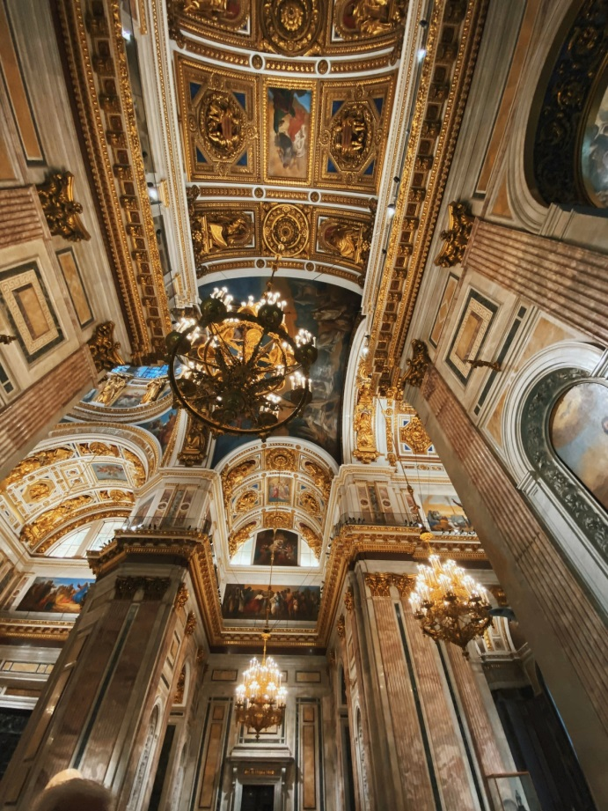 | 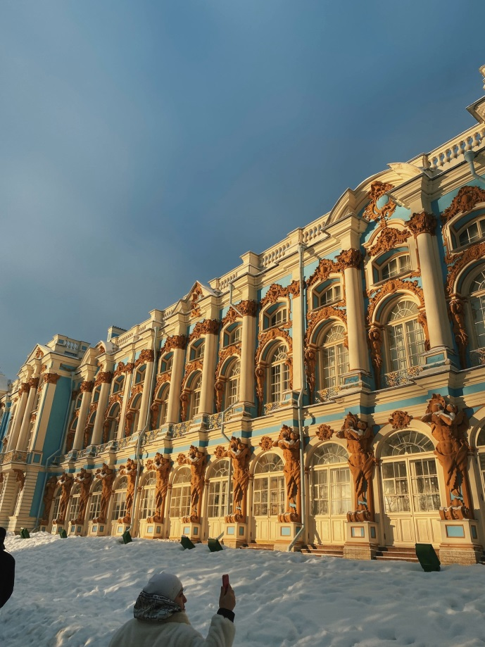

Преимущества тура:
1. Сопровождение группы из Перми (контроль маршрута, помощь).
2. Встреча и проводы на вокзале г. Санкт-Петербурга.
3. Трансфер в Санкт-Петербурге от вокзала и обратно на автобусе.
4. Места в поезде известны при бронировании тура, возможность выбора. Билеты для тура заранее забронированы, удобные и вся группа вместе.
5. 9 экскурсий:
– обзорная экскурсия "Новогодний Петербург"
– Крейсер Аврора с внешним осмотром
– посещение территории Петропавловской крепости без посещения собора Петра и Павла и тюрьмы Трубецкого бастиона
– Казанский собор
– Невский проспект
– Вечерняя автобусная экскурсия по Новогоднему Питеру (для заезда 30.12.2023)
– Автобусная экскурсия «Архитектурные ансамбли парадного Петербурга» (для заезда 03.01.2024)
– Царское село
– Русский музей
– Исаакиевский собор
6. Свободное время
7. Сладкий подарок в дорогу.
8. В стоимость входит:
– ЖД билеты
– транспортное обслуживание, трансфер
– сопровождение представителем фирмы
– проживание 3 ночи в номере
– питание: 4 завтрака, 3 обеда
– экскурсии

Дата тура: | 30 декабря 2023 г. - 4 января 2024 г.  2 января 2024 г. - 7 января 2024 г.  3 января 2024 г. - 8 января 2024 г.  4 января 2024 г. - 9 января 2024 г.
Продолжительность: | 6 дней/5 ночей
Описание: | Новогодний Санкт-Петербург – это необычное и очень красивое зрелище. Уже один только факт преображения классически-строгого обиталища мифов былых столетий и призраков белых ночей в то место, где должно свершиться сказочное волшебство, будоражит умы и души коренных горожан и приезжих. Словно все накопленное годами величие и спесь в один момент слетают с принарядившегося города, и тогда все, кто решился провести зимние каникулы в Петербурге, могут оценить его истинно русское радушие, царственный размах гуляний, и дружелюбную атмосферу, царящую в общественных местах. Ярмарки и фейерверки, театральные постановки и уличные концерты, рестораны и кафе, снежные горки и городские катки – все эти развлечения ждут своих гостей, и каждый в этом удивительном городе сможет найти то, что ему по душе. Ж/д тур позволит вас с комфортом провести новогодние праздники всей семьей!
Программа тура: | 1 день:  Отправление поезда из Перми в 05.22 (мест. время). Возможно изменение время выезда поезда.  2 день:  10:00 - Встреча с экскурсоводом на Ладожском вокзале у вагона поезда.  10:15 - Отъезд на программу.  10:30 - Проезд по Невскому проспекту «Здравствуй, Питер! Здравствуй, Невский!»  Обзорная экскурсия «Новогодний Петербург. Листая страницы истории…». Знакомство с историей возникновения и развития города, с традицией празднования Нового года (Стрелка Васильевского острова, осмотр архитектурных ансамблей центральных площадей, невские набережные и мосты, Смольный собор).  12:30 - Прогулка-экскурсия по территории Петропавловской крепости «Здесь будет город заложен…». Петропавловская крепость - старейшая постройка города. Вы увидите бастионы и здания XVIII в., - собор Святых Петра и Павла (усыпальницу российских императоров), памятник Петру I, Комендантскую пристань, откуда открывается лучшая панорама Дворцовой набережной. Селфи-пауза.  14:30 - Знакомство с историей крейсера «Аврора». Военный корабль, участник революционных событий 1917 г., изменивших ход истории всей страны (внешний осмотр).  15:15 - Обед в кафе (порционный).  Трансфер в гостиницу.  16:30 - Размещение по месту проживания. Окончание программы. Свободное время.  Новогодний банкет (программа уточняется) (за доп.плату)  3 день:  Завтрак в ресторане отеля (шведский стол).  Для заезда 30.12.2023  ~15.00 Встреча с гидом в холле гостиницы. Отъезд на программу.  15:30 - Посещение Казанского собора главного кафедрального собора города, освященного в честь Казанской иконы Божией Матери – покровительницы России. Собор – памятник воинской славы 1812 года, место захоронения великого русского полководца М.И. Кутузова.  16:15 - Обед в кафе (порционный).  17:00 - Вечерняя автобусная экскурсия «По новогоднему преданью должно исполниться желание…» позволит увидеть совершенно особый Петербург, почувствовать неповторимое очарование главных проспектов, дворцов, набережных и мостов Петербурга, залитых светом ночной подсветки. А также познакомитесь с местами, связанными с мифами и легендами города, местами, где исполняются желания: могучие атланты Эрмитажа, знаменитые сфинксы, Михайловский замок и крошечный Чижик-Пыжик – все они к Вашим услугам! Если правильно выполнить все условия, о которых расскажет экскурсовод – прикоснуться, пошептать, оставить монетку, то петербургские «волшебники» обязательно исполнят Ваши мечты.  19:00 - Окончание программы по месту проживания.  Для заездов 02.01 - 04.01.2024  10:00 - Встреча с гидом в холле гостиницы. Отъезд на программу.  Автобусная экскурсия «Архитектурные ансамбли парадного Петербурга»: площадь Островского (улица Зодчего Росси, Александринский театр, памятник Екатерине II, здание Российской национальной библиотеки), магазин купцов Елисеевых, Малая Садовая ул., ансамбль Михайловского замка – резиденции Павла I (осмотр внутреннего двора, памятник Павлу I, площадь Коннетабля и первый памятник императору Петру I), площадь Искусств (бывшее здание Дворянского собрания, Михайловский дворец – ныне Русский музей, Михайловский театр, памятник А.С. Пушкину).  Окончание работы транспорта  13:00 - Посещение Казанского собора главного кафедрального собора города, освященного в честь Казанской иконы Божией Матери – покровительницы России. Собор – памятник воинской славы 1812 года, место захоронения великого русского полководца М.И. Кутузова.  14:00 - Обед в кафе (порционный).  14:45 - Окончание программы. Свободное время в центре города.  4 день:  Завтрак в ресторане отеля (шведский стол).  09:25 - Встреча с гидом в холле гостиницы.  Отъезд на загородную экскурсию «Зимняя сказка Царского села» г. Пушкин. Трассовая экскурсия «Дорога в императорскую резиденцию».  11:00 - Экскурсия в Екатерининский дворец: парадные залы, Янтарная комната.  Почувствуете себя на приеме у императрицы в Екатерининском дворце.  Прогулка по Екатерининскому парку.  Отъезд в Петербург.  14:00 - Обед в кафе (порционный).  15:30 - Экскурсия в Исаакиевский собор –уникальный памятник отечественной архитектуры, одно из крупнейших купольных сооружений Европы, выдающийся образец русского культурного искусства).  По желанию возможно самостоятельное посещение  Рождественской ярмарки в центре города.  5 день:  Завтрак в ресторане отеля (шведский стол). Освобождение номеров.  09:30 - Встреча с гидом в холле.  Отъезд на программу (вещи в автобус).  10:15 - Посещение Русского музея, где представлена богатейшая коллекция произведений русского искусства – от иконы до авангарда.  12:30 - Обед в кафе города (порционный).  13:30 - Трансфер на Ладожский вокзал.  Окончание программы.  15:30 - Отъезд.  6 день:  Прибытие поезда в Пермь.  *Оператор оставляет за собой право вносить изменения в программу с сохранением объема обслуживания.
Проживание: | 30.12.2023:  Отель "Санкт-Петербург" 4*  Пироговская наб., д. 5/2  Ст. метро Площадь Ленина  2-х местный - все номера оснащены кондиционерами и имеют бесплатный доступ к сети Wi-Fi. Площадь — 17 м².  В номере: кондиционер, шкаф, письменный стол, стул, кресло, журнальный столик, мини-холодильник, чайник, чайный набор, душевая кабина, фен, халат, одноразовые тапочки, бритвенный и зубной наборы, шапочки для душа, средства гигиены (по запросу), письменные принадлежности.  Все номера для некурящих.  02.01.2024:  Арт Нуво 4*  17 линия Васильевского острова, 64  отель вдохновлен эпохой расцвета искусства и дизайна начала XX века, представляя собой уникальное сочетание утонченности и элегантности, которое воссоздает атмосферу времен "золотого века". Здесь вы сможете насладиться уникальным опытом проживания, почувствовать волшебство прошлого в сочетании с современными удобствами.  03.01.2024:  Отель Park Inn «Прибалтийская» 4*  ул. Кораблестроителей,14  ст. метро Приморская  2-х местный - гостям предлагается достаточное пространство и две односпальные кровати Twin. Благодаря бесплатному Wi-Fi вы будете оставаться на связи, а с принадлежностями для приготовления чая и кофе в номере сможете наслаждаться горячими напитками.  04.01.2024:  Станция L1  Лиговский проспект, д. 1  Ст.метро Площадь Восстания  * Туроператор имееет право заменить гостиницу на аналогичную либо выше уровнем.
Информация по Новогоднему банкету: | Банкет на территории отеля "Санкт-Петербург" в панорамном ресторане "Беринг"  Гарантированные места:  столы 50 и 56, рассадку, программу и меню смотреть здесь  Стол рассчитан на 4-х человек  Если бронируется 1 чел - 11 000 руб./чел (если не хотите, чтобы с Вами кто-то сидел за столом - оплата полного стола 44 000 руб)  Если бронируется 2 чел - 22 000 руб./чел (если не хотите, чтобы с Вами кто-то сидел за столом - оплата полного стола 44 000 руб)  Если бронируется 3 чел - 33 000 руб./чел (если не хотите, чтобы с Вами кто-то сидел за столом - оплата полного стола 44 000 руб)  Если бронируется 4 чел - 44 000 руб./чел (если не хотите, чтобы с Вами кто-то сидел за столом - оплата полного стола 44 000 руб)  Места под запрос:  Зеленые столы - 8 000 руб./чел  Серые столы - 11 000 руб ./чел  Оранжевые столы - 14 000 руб./чел  Красные столы - 19 000 руб./чел  *Стоимость стола зависит от его расположения в зале  Заявленные позиции в меню будут на столах, необходимо выбрать горячее блюдо из тех, что есть в меню, и алкогольный напиток (в момент бронирования тура). Со своими напитками на банкет вход запрещен!  Для фиксирования мест банкета обязательна 100% оплата во время бронирования.  Дети 0-4 года - бесплатн. Если необходимо, дополнительно предоставляется стул для ребёнка  Дети 5-13 лет (без алкоголя) включительно идут по полной стоимости. 50% суммы ребенка будет учитываться на его место на банкете, а остальные 50% суммы ребенка - на депозит в баре на всю семью.
В стоимость входит: | – ЖД билеты на поезд (плацкарт) Пермь-Санкт-Петербург-Пермь  – Транспортное обслуживание на комфортабельном автобусе  – Сопровождение из Перми  – Проживание в гостинице номера с удобствами  – Экскурсии по программе  – Входные билеты  – Питание (4 обеда и 3 завтрака).
Дополнительно обязательно оплачивается в ходе тура: | – Проезд на общественном транспорте
Дополнительно по желанию оплачивается в офисе при бронировании: | Доплата за места в купе-вагоне. Стоимость доплаты уточняется при бронировании.
Дополнительно по желанию оплачивается: | – Сувениры  – Дополнительное питание  – Дополнительные экскурсии.
Комментарий агента: | В путешествие по данному туру вы смело можете отправиться всей семьей! Экскурсионная программа будет одинаково интересна, взрослым и детям. Проживание в самом центре города, позволит самостоятельно насладиться красотой вечернего города. Опытный сопровождающий по маршруту, всегда поможет и ответит на интересующие вас вопросы. Больше не нужно бронировать все самостоятельно, достаточно сесть в поезд и наслаждаться отдыхом!
Рекомендуется взять с собой: | Для ЖД проезда:  – питание,питьевую воду;  – кружку;столовые приборы;  – деньги для посещения вагона-ресторана;  – одежда для сна, тапочки;  – пауэрбанк.  Для экскурсий:  – удобную одежду и обувь по погоде;  – зонт или дождевик на случай осадков;  – рюкзак, либо поясную сумку для безопасности личного имущества;  – деньги на покупку сувениров и т.д  – фотоаппарат;  – питьевая вода,перекус;  – пауэрбанк;  – аптечку для личного применения
Скидки: | Детям 0-4 года без места в поезде - 9 100 руб.  Детям 0-4 года с местом в поезде - 5 650 руб.  Детям 5-9 лет - 5 650 руб.  Школьники 10-13 лет - 4 950 руб.  Школьники 14-17 лет - 4 650 руб.  Студенты дневного отделения - 250 руб.  Важно! Если туристу менее 18 лет, и он не является школьником (закончил 9 классов, поступил в колледж и т.д.), то скидка школьная не предоставляется. Турист проходит по взрослой цене. Также, если школьник не предоставляет справку из школы, то доплата за проезд, производится самостоятельно родителями.  Если турист хочет сэкономить на туре, то можно без доплаты за 1-но местное размещение оформить подселение с другим туристом. Стоимость для него будет, как на 1 чел. при 2-х местном размещении. Женское подселение мы оформляем всегда, когда в туре едет сопровождающая, и с ней еще не поселили туриста. Данную информацию можно уточнить у менеджеров при бронировании. Для мужчин подселение находится очень редко, поэтому, убедительная просьба, заявку отправлять сразу на 1-но местное размещение.
Место и время отправления: | 05.22 (местное Пермское время) – ЖД вокзал Пермь II, около главного входа. Время выезда поезда может поменяться. Об этом Вы будете уведомлены за несколько дней.  *В случае неблагоприятных погодных условий (дождь, снег, мороз, сильный ветер) - встреча с сопровождающей проходит в здании ЖД вокзала Пермь II.
Необходимые документы для поездки: | Оригиналы паспорта/свидетельства о рождении, мед. полис, студенческий билет, школьная справка для детей 10-17 лет из общеобразовательного учреждения (необходимо предъявить школьную справку на посадке, кроме летнего периода с 01.06 по 31.08). В летний период скидка школьникам действует по возрасту без предоставления справки.
Получение ЖД билетов: | ЖД билеты отправляются на электронную почту за 2-3 дня до выезда в электронном формате вместе с памяткой по туру, где прописывается время и место встречи туристов с сопровождающей. ЖД билеты распечатывать НЕ нужно, так как действует электронная регистрация. Их не требуют на посадке. Проводнику показываете только паспорт/свидетельство о рождении. Если группа набирается небольшая, то Вы будете предупреждены через почту о том, что сопровождающей не будет. Туристы самостоятельно садятся в поезд. В городе Вас встретит на ЖД вокзале местный гид, который будет с Вами во время экскурсионной программы.

 | Цена без ЖД билета |  |  | Выезд из Кунгура |  |  | Выезд из Перми
 | 2-х местный номер | доп. место | 1-но местный | 2-х местный номер | доп. место | 1-но местный номер | 2-х местный номер | доп. место | 1-но местный
30.12 - 04.01.2024  ГАРАНТИЯ ТУРА!  ⛄Раннее бронирование!- 5% | 30 500  28 975 | 29 000  27550 | 38 700  36 765 | 47 400  45 030 | 45 900  43605 | 55 500  52 725 | 43 000  40 850 | 41 500  39425 | 51100  48 545
02.01 - 07.01.2024  ГАРАНТИЯ ТУРА!  ⛄Раннее бронирование!- 5% | 30 500  28 975 | 29 000  27550 | 38 700  36 765 | 47 400  45 030 | 45 900  43605 | 55 500  52 725 | 43 000  40 850 | 41 500  39425 | 51100  48 545
03.01 - 08.01.2024  ⛄Раннее бронирование!- 5% | 30 500  28 975 | 29 000  27550 | 38 700  36 765 | 47 400  45 030 | 45 900  43605 | 55 500  52 725 | 43 000  40 850 | 41 500  39425 | 51100  48 545
04.01 - 09.01.2024  ⛄Раннее бронирование!- 5% | 30 500  28 975 | 29 000  27550 | 38 700  36 765 | 47 400  45 030 | 45 900  43605 | 55 500  52 725 | 43 000  40 850 | 41 500  39425 | 51100  48 545

